Приложение

Шаблон-образец для оформления тезисов доклада

(Просьба набирать текст доклада непосредственно в Шаблоне)

УДК 004.032.26

**НЕЙРОСЕТЕВАЯ СИСТЕМЫ ПРОГНОЗИРОВАНИЯ СТОИМОСТИ ЖИЛОЙ НЕДВИЖИМОСТИ ПЕРВИЧНОГО РЫНКА**

**В ГОРОДЕ ПЕРМИ[1]**

***Зянкина Екатерина Григорьевна***

Пермский государственный национальный исследовательский университет,

614990, Россия, г. Пермь, ул. Букирева, 15

[ekaterinazyankina@gmail.com](mailto:ekaterinazyankina@gmail.com)

***Иванов Иван Иванович***

Национальный исследовательский университет

«Высшая школа экономики» в Перми,

614070, Россия, г. Пермь, ул. Студенческая, 38

[ivanovii@gmail.com](mailto:ekaterinazyankina@gmail.com)

В статье представлено описание разработки нейросетевой системы для прогнозирования стоимости недвижимости первичного рынка в городе Перми. Система позволяет с большой точностью предсказать стоимость недвижимости в определенный момент времени на основании данных о параметрах застройки.

**Ключевые слова**: нейросетевые технологии, городская недвижимость, первичный рынок недвижимости, прогнозирование стоимости недвижимости.

**Введение.** Прогнозирование стоимости квартир на первичном рынке недвижимости является одной из актуальных и важных для изучения тем в настоящее время. Ранее были представлены работы по изучению стоимости недвижимости на вторичном рынке. Однако, в связи с увеличением объема строительства новых жилых домов в городе Пермь, нельзя точно оперировать параметрами стоимости домов, которые были построены задолго до этого. Существенная разница заключается в том, что динамика цен на квартиры в первичном рынке больше, чем на вторичном рынке недвижимости. Это связано с ключевым фактором: продажи квартир начинаются до того, как жилье будет введено в эксплуатацию, квартиры продаются на этапе строительства. С юридической точки зрения, граждане покупают не саму квартиру как существующий объект, а долю в строительстве. Такое отличие существенно влияет на образование цен на такие «доли», которые в будущем регистрируются как объекты недвижимости. И поэтому, подход, применяемый к формированию цен на жилье на вторичном рынке недвижимости не может быть полностью применен к жилью, которое еще строится в фонде первичной недвижимости.

Как показал опыт Пермской научной школы искусственного интеллекта, [1-4], правильно натренированная нейросетевая система может добиться успешности большей части прогнозов стоимости квартир на вторичном рынке недвижимости. Как показывает практика инвестирования в недвижимость [5-6], новостройки пользуются большим спросом в данном вопросе. Поэтому ставится задача: определить стоимость продажи квартир первичного рынка недвижимости на разных этапах строительства.

Данная работа поможет застройщикам более верно определить стоимость недвижимости на разных этапах строительства и изменять ее в зависимости от текущих условий, чтобы сохранить спрос граждан на участие в долевом строительстве и при этом извлечь максимальную выгоду от строительства. Инвесторам – для лучшего выбора покупки доли объекта строительства и его дальнейшей продажи с извлечением максимальной прибыли. А гражданам, желающим купить квартиру для собственного проживания, понять в какой этап строительства им выгоднее вложиться в зависимости от обстоятельств.

Сбор данных происходит по объектам строящимся или недавно введенных в эксплуатацию на территории города в данный момент времени, так как собрать данные за прошедшие года не представилось возможным. Основная цель работы – проектирование, обучение и тестирование нейросетевой модели на этих данных. Созданную нейросеть исследовать на предмет выявления закономерностей рынка вновь вводимой городской недвижимости. Конечный результат – нейросетевая система, способная прогнозировать стоимость квартир.

**Постановка задачи и формирование DataSet.**

Для создания нейросетевой системы были выбраны следующие параметры: X1 – год ввода объекта в эксплуатацию, X2 – этап строительства, X3 – этажность застройки, X4 – материал стен, X5 – класс жилья, X6 – расстояние до центра (км), X7 – отделка квартиры, X8 – формат квартиры, X9 – этаж квартиры, X10 – площадь квартиры. Выходной параметр D1 – стоимость конкретной квартиры.

Множество примеров собрано вручную с интернет-источников: сайты Авито [7] и ДомКлик [8], официальные сайты застройщиков, сервис базы данных новостроек. Перед проектированием нейросети выполнена очистка множества от противоречивых примеров, выбросов, дубликатов путем использования программы Нейросимулятор 5 [9-10]. Некорректными примерами стали те, где стоимость квартиры полностью не соответствовала реальным входным параметрам и те, что относятся к элитному и частному жилью. Объем итогового множества составил 4100 примеров, которые были перемешаны и разделены на обучающее, валидирующее и тестовое множества в соотношении 70%, 20%, 10%.

**Проектирование, обучение и тестирование нейросети.**

Проектирование, обучение, тестирование нейросети выполнялись в программе Нейросимулятор 5 по методике, указанной в учебном пособии [11]. После оптимизации спроектированная нейросеть представила собой персептрон, который имеет 10 входных, 1 выходной и 1 нейрон на 1 скрытом слое.

Обучение сети производилось на основе 2870 примеров обучающего и 818 примеров валидирующего множеств. Для оценки корректной работы спроектированной сети использовалось 412 примеров тестового множества. Средняя ошибка тестирования составила 3%, что можно считать отличным результатом. На рисунке 1 представлена гистограмма, демонстрирующая разницу между фактическим и прогнозируемым нейросетью множествами. На гистограмме отображено 50 тестовых примеров. Из изображенных результатов можно сделать вывод об адекватной работе спроектированной нейросети.

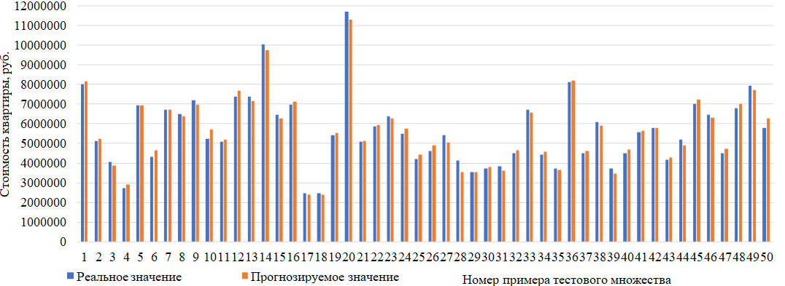

Рисунок 1. Результат тестирования нейронной сети в Нейросимулятор 5

Исследование предметной области.

Оценка значимости параметров выполнена с помощью программы Нейросимулятор 5. В результате наиболее значимыми параметрами является площадь квартиры, материал стен, расстояние до центра, класс жилья (рис. 2).

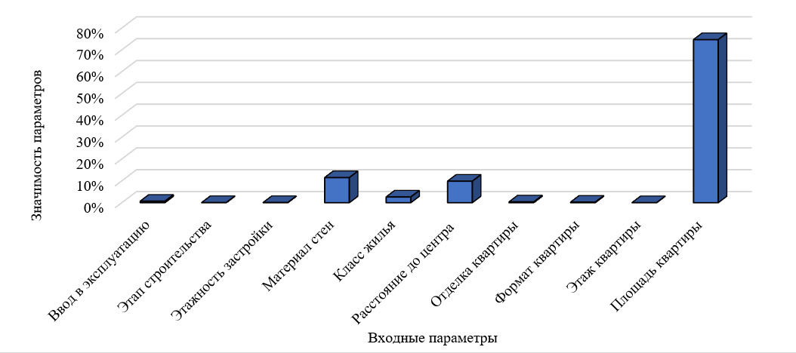

**Рисунок 2. Значимость входных параметров нейросетевой модели**

Далее проведено исследование полученных зависимостей между входными параметрами и стоимостью квартиры. Для этой цели были отобраны нейтральные примеры, про которые нейросеть не может с точностью определить, какая стоимость квартиры будет. В качестве примеров использовались следующие форматы квартир: квартира-студия, 1-комнатная, 2х-комнатная, 3х-комнатная, 4х-комнатная квартиры. В процессе анализа изменялся 1 из 10 параметров.

Как указано выше, самый значимый параметр – площадь квартиры (X10). Изменим его в пределах от 20 до 105 кв.м. Нейросеть прогнозирует увеличение стоимости квартиры пропорционально увеличению ее площади (рис. 3). Аналогичный результат был получен в ранее опубликованных исследованиях [12, 13].

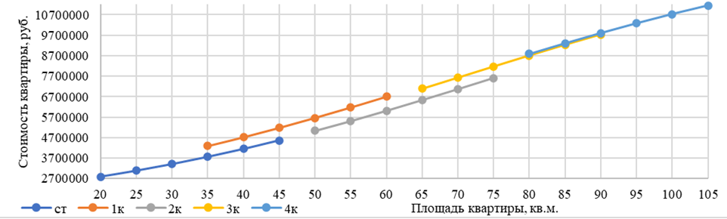

**Рисунок 3. Зависимость стоимости квартиры от ее площади**

Второй значимый параметр – материал стен (X4). Нейросеть прогнозирует стоимость квартир в монолитном доме выше, чем в панельном (рис. 4).

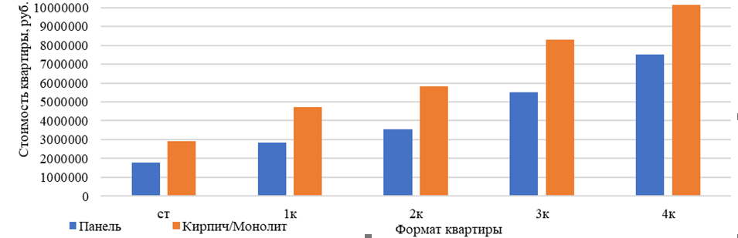

**Рисунок 4. Зависимость стоимости квартиры от материала стен**

Третий по значимости параметр – расстояние квартиры до центра города (X6). Изменим его в пределах от 0 до 25 км. Нейросеть спрогнозировала, что чем ближе дом расположен к центру города, тем квартиры в нем дороже (рис. 5).

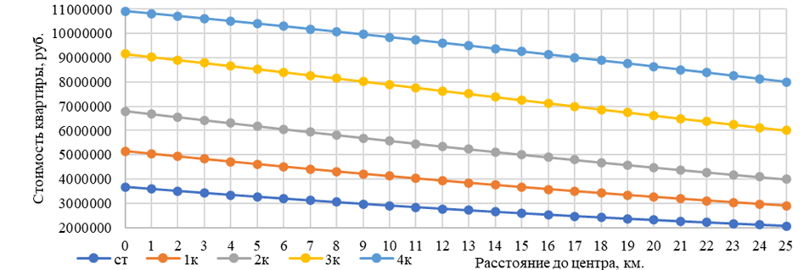

**Рисунок 5. Зависимость стоимости квартиры от расстояния до центра**

Четвертый по значимости параметр – класс жилья (X5). Нейросеть сделала прогноз: чем выше класс жилья, тем стоимость квартир в нем дороже (рис. 6).

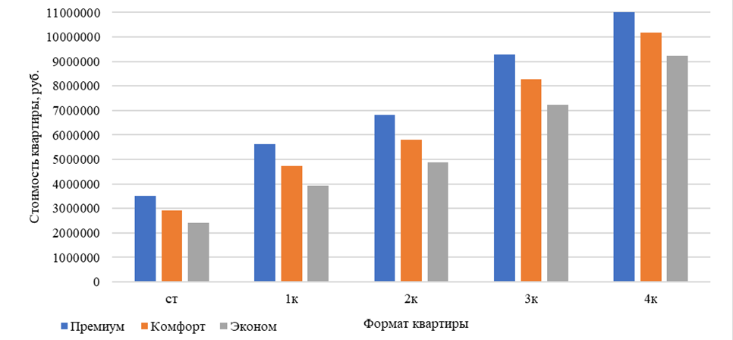

**Рисунок 6. Зависимость стоимости квартиры от класса жилья**

**Заключение.** В результате исследования построена система нейросетевого прогнозирования стоимости недвижимости на первичном рынке жилья в городе Пермь.

Спроектированная нейросетевая модель учитывает 10 входных параметров. Методом сценарного прогнозирования построены графики зависимостей прогнозируемой стоимости конкретной квартиры от изменения входных параметров. Продемонстрированы графики зависимостей наиболее влияющих на стоимость квартиры параметров, таких как площадь квартиры, материал стен, расстояние до центра города, класс жилья. Остальные параметры имеют минимальное в сравнении с вышеуказанными параметрами и почти одинаковое влияние на стоимость квартиры.

Применение такого набора параметров в модели позволяет с высокой точностью прогнозировать стоимость квартиры в строящихся и только что сданных в эксплуатацию домах. Набор параметров может быть изменен для прогнозирования стоимости недвижимости на вторичном рынке жилья.

Исходя из исследования итоговых результатов система работает корректно и может в полной мере использоваться застройщиками и покупателями в целях прогнозирования стоимости недвижимости в определенный промежуток времени для планирования продажи или покупки квартир в строящихся домах.

**Библиографический список**

1. Ясницкий Л.Н., Ясницкий В.Л. Методика создания комплексной экономико-математической модели массовой оценки стоимости объектов недвижимости на примере квартирного рынка города Перми // Вестник Пермского университета. Сер. «Экономика» = Perm University Herald. Economy. 2016. № 2(29). С. 54–69. Doi: 10.17072/1994–9960–2016–2–54–69.
2. Ясницкий Л.Н. Ясницкий В.Л. Разработка и применение комплексных нейросетевых моделей массовой оценки и прогнозирования стоимости жилых объектов на примере рынков недвижимости Екатеринбурга и Перми // Имущественные отношения в Российской Федерации. – 2017. – № 3 (186). – С. 68–84.
3. Ясницкий В.Л. Алексеев А.О., Ясницкий Л.Н. Массовая оценка и сценарное прогнозирование рыночной стоимости городской недвижимости на основе технологии нейросетевого моделирования: монография. – Москва: РУСАЙНС, 2019. – 112 с.
4. Ясницкий В.Л. Нейросетевое моделирование в задаче массовой оценки жилой недвижимости города Перми [Текст] / В.Л. Ясницкий // Фундаментальные исследования. – 2015. – № 10–3. – С. 650–653.
5. Blog.domclick.ru – Инвестиции в недвижимость: как выгодно вложить деньги. [Электронный ресурс]. Режим доступа: https://blog.domclick.ru/post/investiczii-v-nedvizhimost-kak-vygodno-vlozhit-dengi
6. Realty.rbc.ru – Вторичка VS новостройка: во что выгоднее инвестировать. [Электронный ресурс]. Режим доступа: https://realty.rbc.ru/
7. Avito.ru – Недвижимость в Перми. [Электронный ресурс]. Режим доступа: https://www.avito.ru/perm/nedvizhimost
8. Perm.domclick.ru – Сервис по подбору недвижимости. [Электронный ресурс]. Режим доступа: https://perm.domclick.ru/?from=topline2020
9. Черепанов Ф.М., Ясницкий Л.Н. Нейросимулятор 4.0. Свидетельство о регистрации программы для ЭВМ RUS 2014612546. Заявка № 2014610341 от 15.01.2014.
10. Черепанов Ф.М., Ясницкий Л.Н. Нейросетевой фильтр для исключения выбросов в статистической информации // Вестник Пермского университета. Серия: Математика. Механика. Информатика. 2008. № 4. С. 151-155.
11. Ясницкий Л.Н. Введение в искусственный интеллект. М.: Издательский центр «Академия», 2005. – 176 с.
12. Yasnitsky L.N., Yasnitsky V.L., Alekseev A.O. The Complex Neural Network Model for Mass Appraisal and Scenario Forecasting of the Urban Real Estate Market Value That Adapts Itself to Space and Time. Complexity. 2021. Vol. 2021, Article ID 5392170, 17 pages. [Электронный ресурс]. Режим доступа: <https://doi.org/10.1155/2021/5392170>

**NEURAL NETWORK SYSTEM FOR PREDICTING THE VALUE OF REAL ESTATE IN THE PRIMARY HOUSING MARKET**

***Ekaterina G. Ziankina***

Perm State National Research University,

Str. Bukireva, 15, Perm, Russia, 614990

[ekaterinazyankina@gmail.com](mailto:ekaterinazyankina@gmail.com)

***Ivanov Ivan Ivanovich***

HSE University,

Str. Studencheskaya, 38, Perm, Russia, 614070

[ivanovii@gmail.com](mailto:ekaterinazyankina@gmail.com)

Perm has a good popularity among people. Local and federal developers plan new projects every year. The number of new buildings in Perm city is growing. The article describes the development of a neural network system for predicting the value of real estate on the primary market in Perm city. The system allows you to predict the value of primary real estate at a certain time based on data of building`s parameters. We have collected a data set of 4100 examples. Designing, training, and testing of the neural network were carried out using the program "Neurostimulator 5". The system is a multilayer perceptron. We collected 412 examples and tested the system. The middle testing error was 1.4%. We got a great result. We used the scenario forecasting method and created graphics of the dependence the value of a special apartment on 11 input parameters. We were able to predict the value of an apartment in new buildings with high accuracy. The end result was a neural network system that predicts the value of apartments at different stages of building.

**Keywords**: artificial intelligence, neural network technologies, forecasting, urban real estate, primary real estate market, forecasting the value of real estate.

1. © Зянкина Е.Г, 2024